Pâtes papillons à la napolitaine
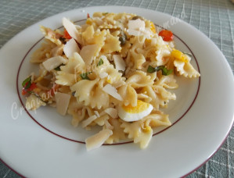 Pour 6 Croquants-Gourmands
- 500 g de pâtes papillons - 2 gousses d'ail - 400 g de tomates cerises - quelques feuilles de basilic
- 6 filets d'anchois à l'huile - 3 càs de câpres au vinaigre - 20 olives vertes - 4 œufs - parmesan sec
- 2 càs de vinaigre de vin - 6 càs d'huile d'olive - sel & poivre du moulin
- Faire cuire les œufs à l'eau bouillante salée pendant 7 minutes.
- Les écaler et les couper grossièrement.
- Éplucher et émincer finement les gousses d'ail.
- Dénoyauter les olives et les couper en deux. Laver les tomates et les couper en quatre.
- Faire blondir l'ail dans une sauteuse avec une cuillerée d'huile.
- Ajouter les tomates et les laisser cuire pendant quelques secondes à feu vif, en remuant.
- Saler très légèrement et poivrer.
- Faire cuire les pâtes à l'eau bouillante salée et les faire cuire une minute de moins que le temps indiqué. Les égoutter, les enrober d'une cuillerée d'huile et les ajouter dans la sauteuse avec les tomates.
- Mélanger sur le feu pendant une minute en remuant sans cesse. Verser dans un saladier.
- Ajouter les filets d'anchois coupés en morceaux, les câpres, les olives, les œufs.
- Ciseler les feuilles de basilic et les ajouter, ainsi que le vinaigre et le reste d'huile.
- Mélanger délicatement, rectifier l'assaisonnement et laisser refroidir.
- Servir, parsemé de copeaux de parmesan taillés à l'économe.

